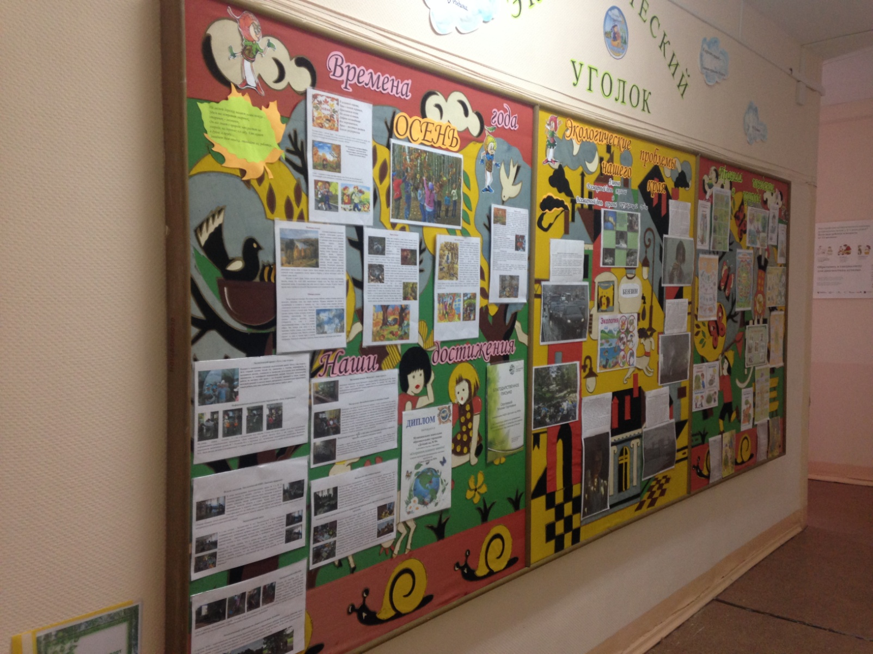
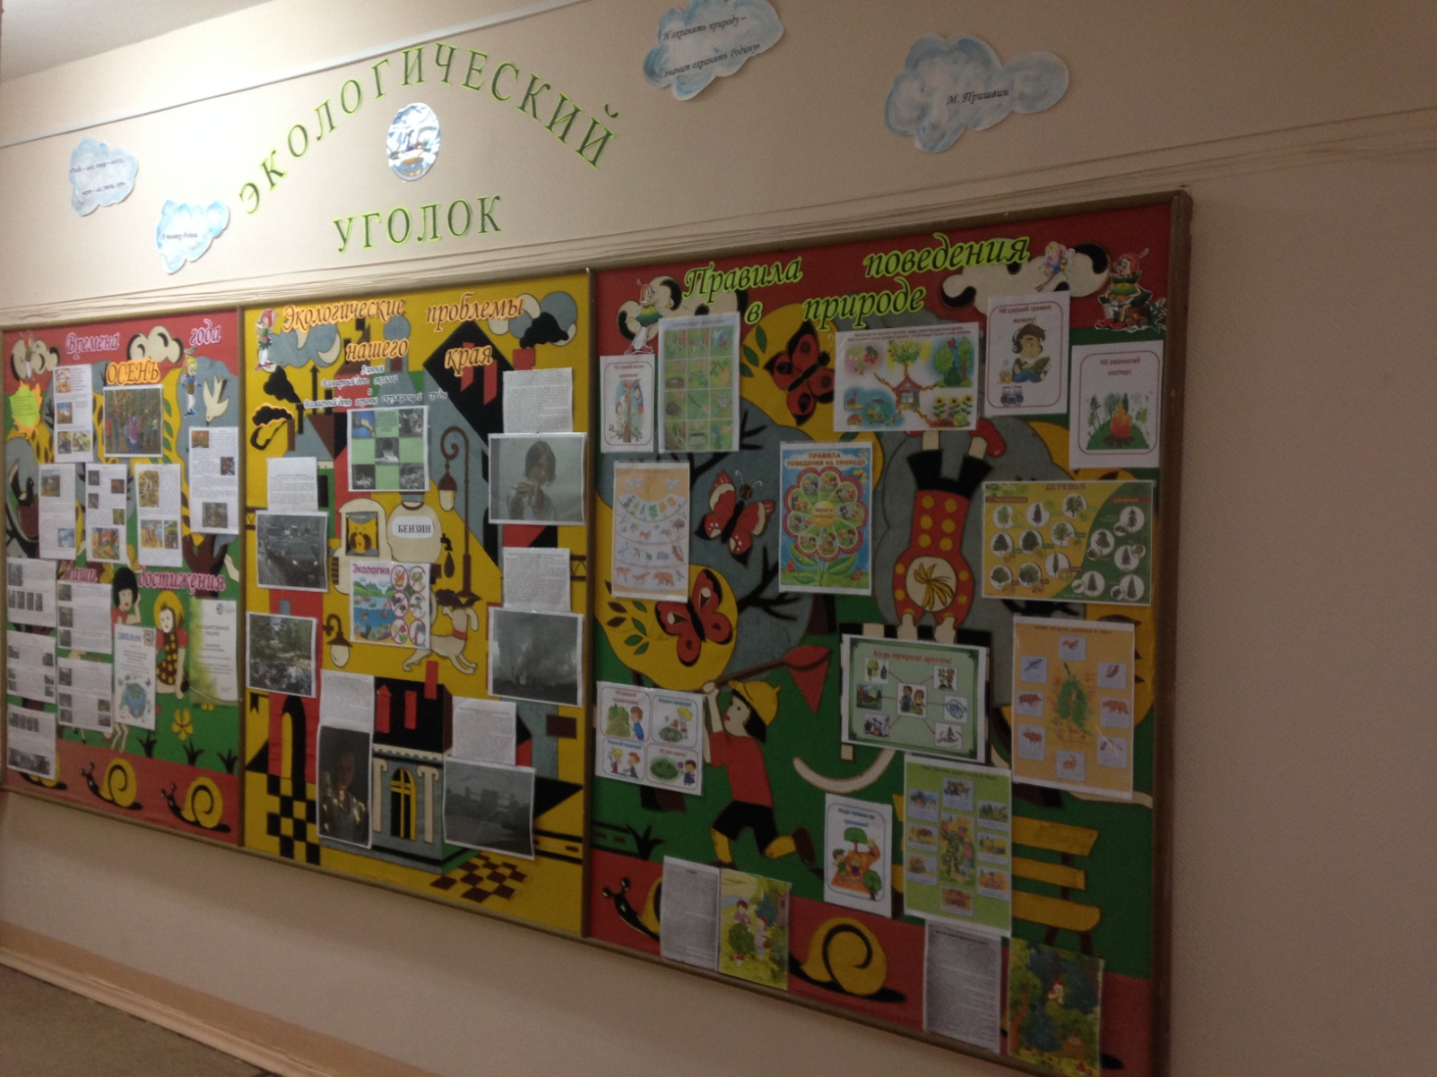
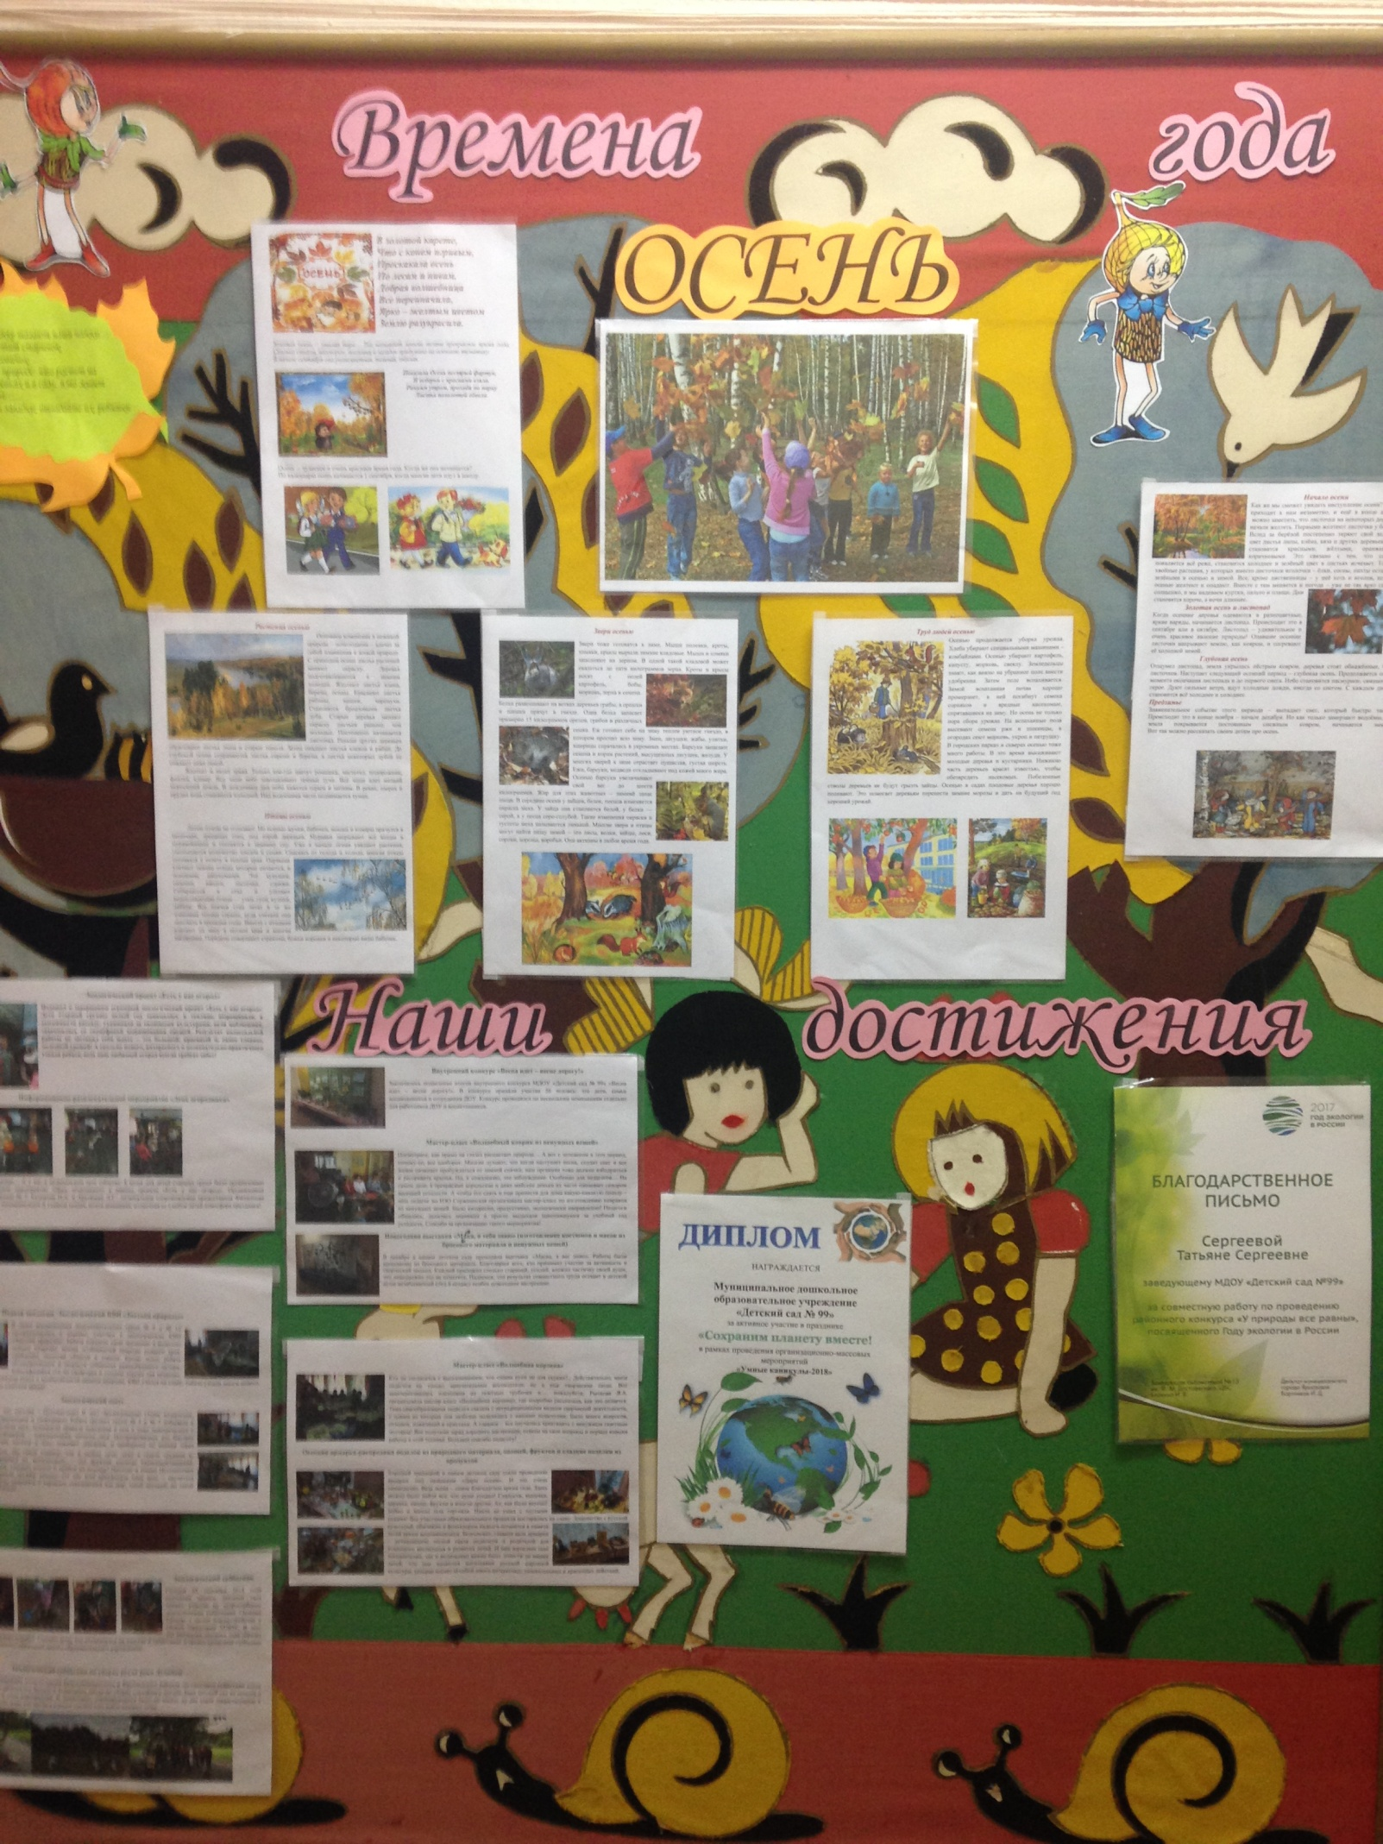

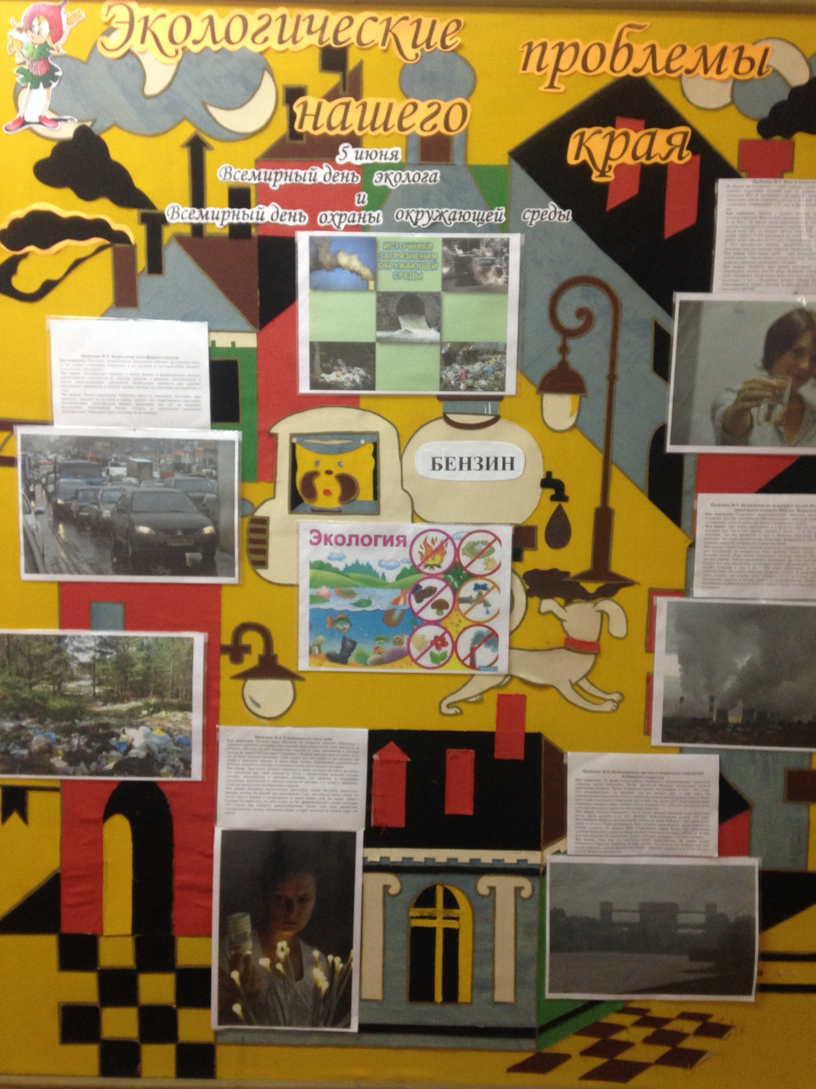

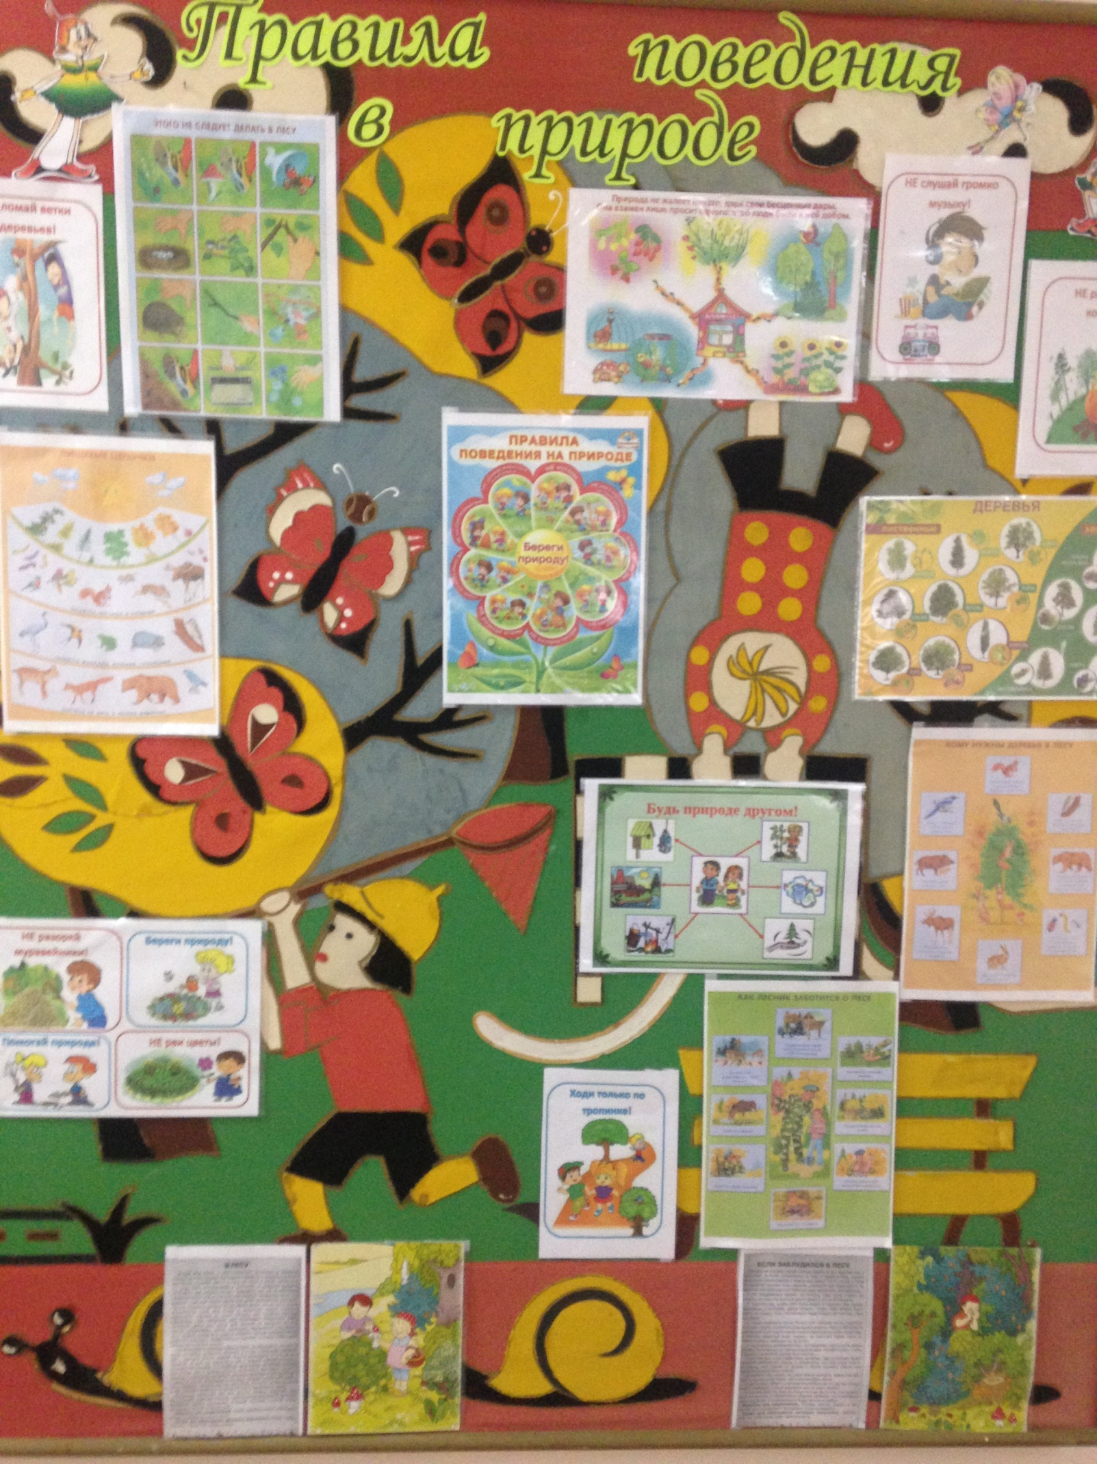

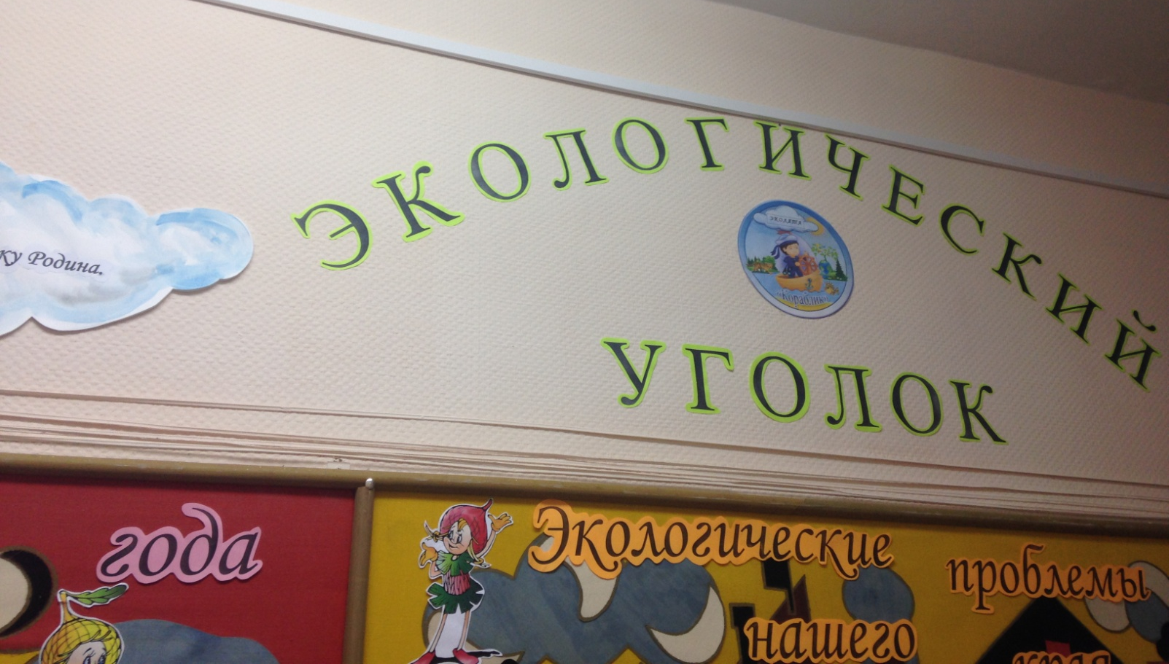
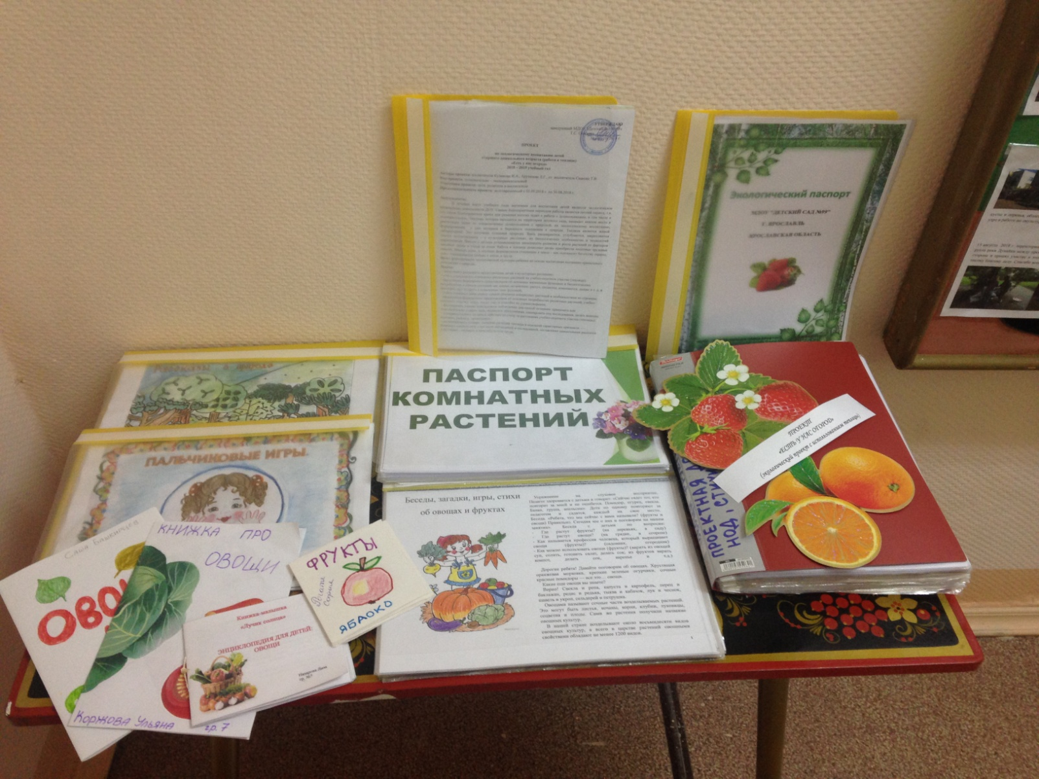

Фотографии наших достижений на Стенде
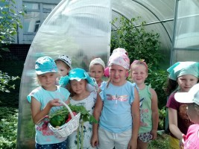
Экологический проект «Есть у нас огород»
Подошел к завершению огромный экологический проект «Есть у нас огород». Дети старшей группы целый год занимались в теплице, выращивали, и высаживали рассаду, ухаживали за овощными культурами, вели наблюдения, знакомились со спецификой выращивания овощей. Результат колоссальной работы не заставил себя ждать – это большой, красивый и, самое главное, полезный урожай! А сколько нового, интересного и познавательно-практичного узнали ребята, ведь наш любимый огород всегда требует забот!
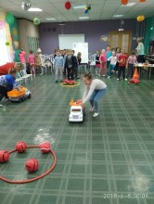
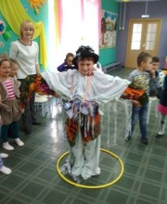
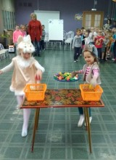
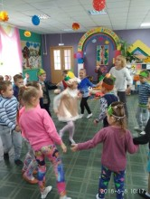
Информационно-развлекательное мероприятие «День огородника»

На улице дождь… холодно… А у нас в музыкальном зале событие: 8 июня для детей старших групп было организовано информационно-развлекательное мероприятие «День огородника» в рамках проекта «Есть у нас огород». Организовали мероприятие воспитатели группы № 7: Куликова И.А. и Арутюнян Л.Г., музыкальное сопровождение предоставила Филиппова И.А.. Было весело, активно и познавательно! А главное теплая, почти домашняя, солнечная от улыбок детей атмосфера праздника!
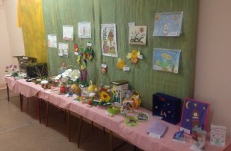
Внутренний конкурс «Весна идет – весне дорогу!»
Закончилось подведение итогов внутреннего конкурса МДОУ «Детский сад № 99» «Весна идет – весне дорогу!». В конкурсе приняли участие 56 человек: это дети, семьи воспитанников и сотрудники ДОУ. Конкурс проводился по нескольким номинациям отдельно для работников ДОУ и воспитанников.
Мастер-класс «Волшебный коврик из ненужных вещей»
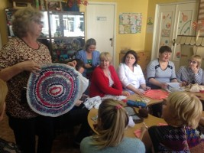
Посмотрите, как прямо на глазах расцветает природа… А вот с человеком в этот период, почему-то, все наоборот. Многие думают, что когда наступает весна, сходит снег и все живое начинает пробуждаться от зимней спячки, наш организм тоже должен взбодриться и расправить крылья. Но, к сожалению, это заблуждение. Особенно для педагогов… На самом деле, в прекрасные апрельские и даже майские деньки их часто одолевает синдром весенней усталости. А чтобы его снять и еще принести для дома какую-никакую пользу – наш педагог по ИЗО
Н.И. Сержпинская организовала мастер-класс по изготовлению ковриков из ненужных вещей. Было интересно, продуктивно, экологически направленно! Педагоги общались, делились знаниями и просто выдыхали накопившуюся за учебный год усталость. Спасибо за организацию такого мероприятия!
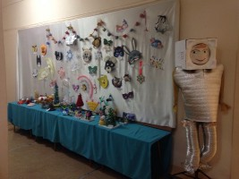
Новогодняя выставка «Маска, я тебя знаю» (изготовление костюмов и масок из бросового материала и ненужных вещей)
В декабре в нашем детском саду проходила выставка «Маска, я вас знаю». Работы были выполнены из бросового материала. Благодарим всех, кто принимал участие за активность и творческий подход. Каждый приложил столько стараний, усилий, вложил частичку своей души, что невозможно это не отметить. Надеемся, что результат совместного труда оставит в детской душе незабываемый след и создаст особое новогоднее настроение.

Мастер-класс «Волшебная корзина»
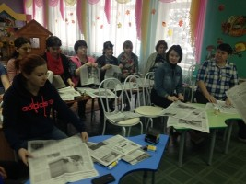
Кто не согласится с высказыванием, что «наши руки не для скуки»?.. Действительно, наши педагоги не только замечательные воспитатели, но и еще творческие люди. Вот заинтересовались плетением из газетных трубочек и…. пожалуйста, Рычкова Я.А. организовала мастер-класс «Волшебная корзина», где подробно рассказала, как это делается. Тема самообразования педагога связана с нетрадиционными видами творческой деятельности, с одним из которых она любезно поделилась с нашими педагогами. Было много вопросов, отзывов, пожеланий и практики. А главное – все научились креативить с ненужным газетным мусором! Все получили заряд хорошего настроения, ответы на свои вопросы и первые навыки работы в этой технике. Большое спасибо педагогу!
Осенняя ярмарка-распродажа поделок из природного материала, овощей, фруктов и сладкие поделки из продуктов
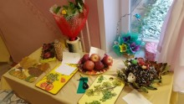
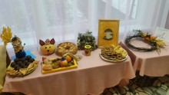
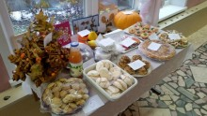
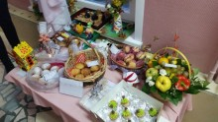
Хорошей традицией в нашем детском саду стало проведение ярмарки под названием «Дары осени». И это очень символично. Ведь осень – самое благодатное время года. Здесь можно было найти все, что душе угодно! Сладости, выпечка, варенье, овощи, фрукты и многое другое. Ах, как было вкусно! Бойко и весело шла торговля. Никто не ушел с пустыми руками! Все участники образовательного процесса постарались на славу. Знакомство с русской культурой, обычаями и фольклором надолго останется в памяти детей ярким воспоминанием. Безусловно, главная цель ярмарки – установление тесной связи педагогов и родителей для успешного воспитания и развития детей. И нам взрослым (как воспитателям, так и родителям) важно было донести до наших детей, что они являются носителями русской народной культуры, которая влечет за собой много интересных, увлекательных и красочных действий.

Экологический субботник
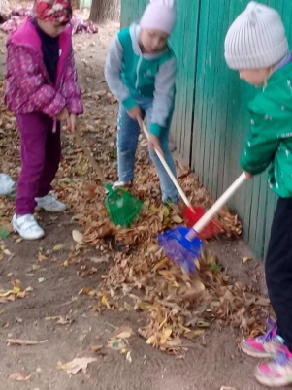
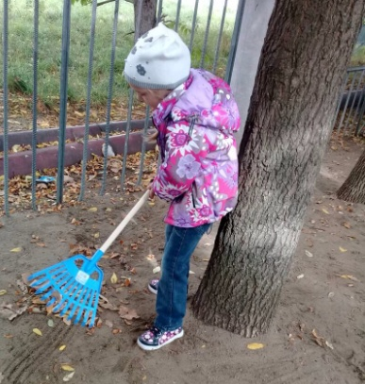
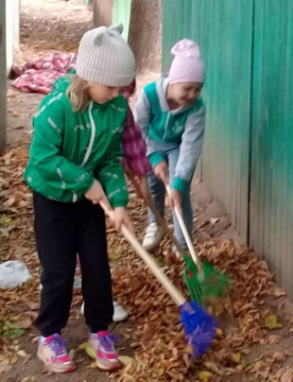
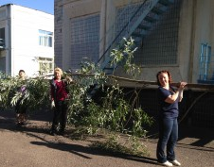
Сегодня 03 сентября 2018 года коллектив нашего детского сада принял участие во всероссийском экологическом субботнике «Зеленая Россия» с целью благоустройства и уборки территории МДОУ. В этот раз коллектив детского сада обрезал кусты и деревья, облагораживал клумбы. Спасибо всем, кто откликнулся на участие в субботнике и провел солнечное субботнее утро в работе по окультуриванию территории нашего образовательного учреждения!

Экологический субботник по уборке русла реки Дунайки
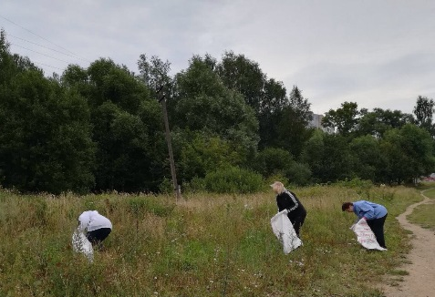
15 августа 2018 г. территориальная администрация Красноперекопского и Фрунзенского районов организовали субботник вдоль русла реки Дунайки между проспектом Фрунзе и Тормозным шоссе по уборке случайного мусора. Наш детский сад не остался в стороне и принял участие в этом мероприятии. К сожалению, откликнувшихся было не много, но мы стали сопричастными к такому благому делу. Спасибо всем, кто пришел и помог сделать наш район немного чище.
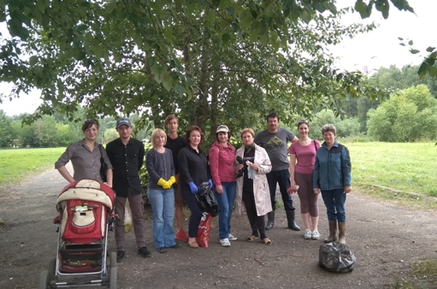
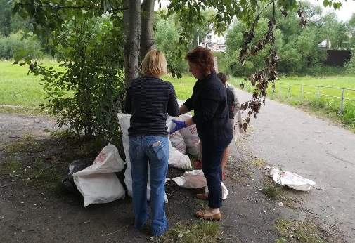

Неделя экологии. Экологический КВН «Знатоки природы»
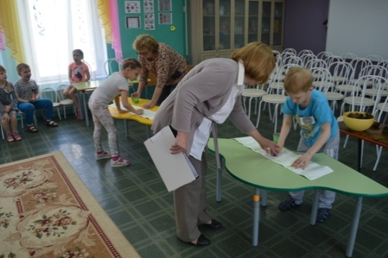
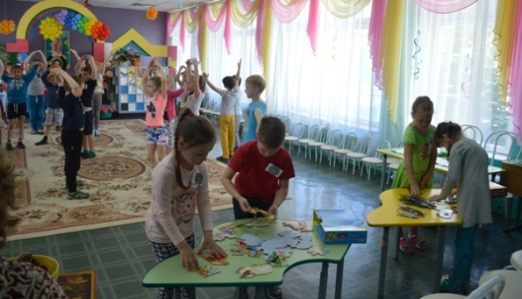
В июне воспитанники подготовительных групп № 9 и № 12 посоревновались в знаниях, участвуя в экологическом КВН «Знатоки природы». Ребята показали свою эрудицию в вопросах охраны природы, знания особенностей природы родного края, проблемах экологии области и страны. Кроме этого, ребята посоревновались в скорости собирания разнообразного мусора, классифицируя его по свойствам и степени угрозы для природы. Сборная команда чтецов рассказала стихи о необходимости защиты природы. КВН удался на славу, ребята узнали много нового, интересного и нужного в наше нелегкое время!
Экологический досуг
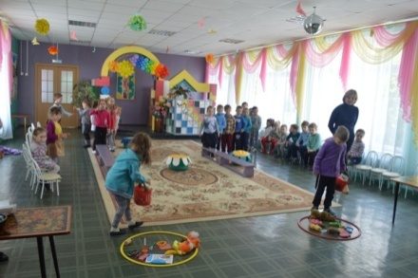
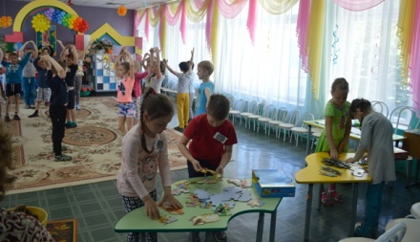
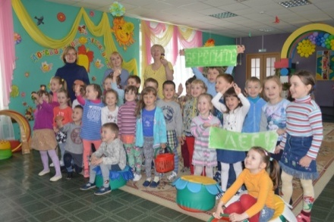
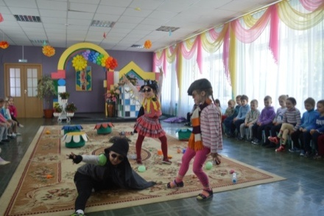
А у нас сегодня – Путешествие! В лес! Экологическое! Очень интересное, познавательное и спортивное! Ребята средних групп № 3 и № 7 побывали в сказочном лесу, вспомнили правила поведения в нем и даже повстречались с разбойниками – нарушителями чистоты леса. Посоревновались кто быстрее наведет чистоту в лесу, поможет деревцам, и проберется по кочкам через болото. Но самое главное, что в любом деле, даже в самом трудном и, кажущемся не выполнимым, – это дружная команда единомышленников, друзей, готовых помочь и прийти на помощь! Поэтому в нашем Путешествии победила дружба, потому что нас всех объединила одна цель – научиться беречь, сохранять и украшать окружающий нас мир, такой хрупкий, но такой красивый!

